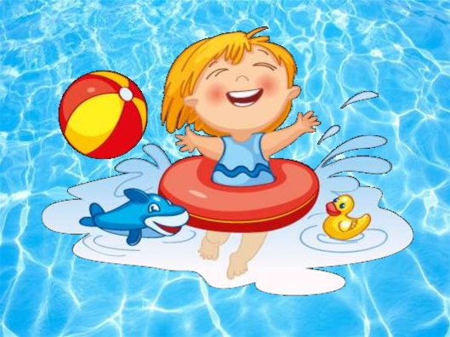

Консультация для родителей «Безопасность на воде в летнее время»
Лето - долгожданная и любимая пора года, как у детей, так и у взрослых, и неразрывно связана с отпусками, летними каникулами, связанными с поездками на дачу, море, берега рек и озер.

Летнее время часто связано с походами к водоемам, где детей поджидает множество опасностей. При этом взрослые не всегда ответственно относятся к тому, чтобы обучать и контролировать своих детей. А ведь очень важно проверить, что дети понимают правила поведения у воды.
Однако пренебрежительное отношение к выполнению правил поведения и мер безопасности на воде нередко приводит к несчастным случаям, гибели людей. Главной причиной гибели детей на водоемах являются взрослые, которые оставляют их без присмотра.

Правила поведения на водоемах:

- купайтесь утром или вечером, температура воды должна быть не ниже 17-19 градусов, в более холодной, находиться опасно;

- опасно заплывать далеко, так как можно не рассчитать своей силы и утонуть;

- ни в коем случае не купайтесь, а тем более не ныряйте в незнакомых местах;

- в местах с большим количеством водорослей плывите у самой поверхности воды, не задевая растения, не делая резких движений. Если все же руки или ноги спутываются стеблями, необходимо сделать остановку, принять положение "поплавка" и осторожно освободиться от растений;

- не плавайте на надувных матрацах, автомобильных камерах (особенно, если не умеете плавать). Ветром или течением их может отнести очень далеко от берега, из них может выйти воздух, и они потеряют плавучесть.

- купание с маской, трубкой и ластами требует особой осторожности — нельзя плавать с трубкой при сильной волне. Плавать надо только вдоль берега и обязательно под постоянным наблюдением, чтобы Вам вовремя могли прийти на помощь;

- не допускать грубых шалостей в воде: нельзя подныривать под купающихся людей, хватать их за ноги, "топить", подавать ложные сигналы о помощи и т. п. ;

- не заплывать за ограничительные знаки, т. к. они ограничивают акваторию с проверенным дном, определенной глубиной, там гарантировано отсутствие водоворотов и т. д. Не надо отплывать далеко от берега или переплывать водоем на спор. Доказать свое умение плавать можно, проплыв несколько раз одну и ту же дистанцию вблизи берега.

- Нарушение правил безопасности на воде чревато серьезной угрозой жизни и здоровью;
- Купаться на водоѐм дети могут идти только с родителями;
- Старайтесь купаться не ранее чем через полтора часа после еды;
-Купаться можно лишь в местах, пригодных для этого, где есть опознавательные знаки. В других местах на дне могут находиться брѐвна, осколки, ямы;
-Нельзя входить в воду во время шторма или грозы;
-При плаванье не заплывайте за буйки и не подплывайте близко к судам, поскольку вас может затянуть под винт;
- Не следует плавать на камерах, самодельных плотах и других собственно изготовленных самодельных плавательных средства ;
-В воде, с температурой ниже 18 С, не купаются - могут начаться судороги. Температура воздуха должна составлять при этом – 20-25 С и выше;
- Игры с захватами и борьбой в воде опасны, какими бы весѐлыми они ни были;
-Чтобы избежать перегревания на солнце не стоит купаться в период с полудня и до 16 часов вечера, надо обязательно пользоваться солнцезащитными кремами и надевать головной убор.

Уважаемые родители!
Беспечность детей и их радость теплым денькам понятна. Но ребенок не всегда правильно оценивает уровень опасности того или иного развлечения.

Научить ребенка быть осторожным, не рисковать своим здоровьем и жизнью, не допускать опасных для себя ситуаций это задача, обязанность и ответственность взрослого человека.

Родители не задумываются, что оставляя детей даже на непродолжительное время, они рискуют их жизнями. Конечно, никто из родителей не хочет зла своему ребенку и мало кто, делает это преднамеренно. В большинстве своем это обычная человеческая беспечность. Жаль, что мы учимся на своих ошибках. Понимание и осознание глубины трагедии приходит к родителям только после того, как уже ничего нельзя вернуть.

Уважаемые взрослые! Тщательно контролируйте поведение детей на водоемах, не оставляйте детей без присмотра, проводите с ними беседы но правилам поведения на воде.

Помните: чужих детей не бывает, жизнь наших детей зависит от нас самих!
